**Ответ на вопрос №8.**

По известным длинам ребер вычислите величины cos δ1, cos δ2 и cos δ3 для всех возможных “косых” осей.

Постройте прямоугольный параллелепипед.

Параллелепипед - многогранник, у которого шесть граней и каждая из них параллелограмм. Прямоугольный параллелепипед - это параллелепипед, у которого все грани прямоугольники.

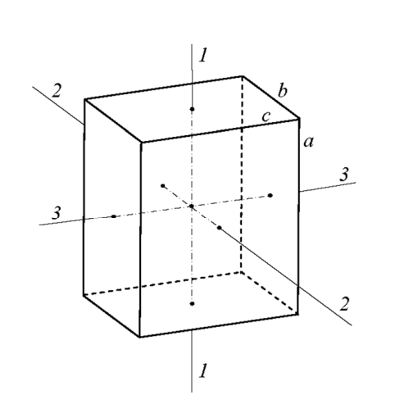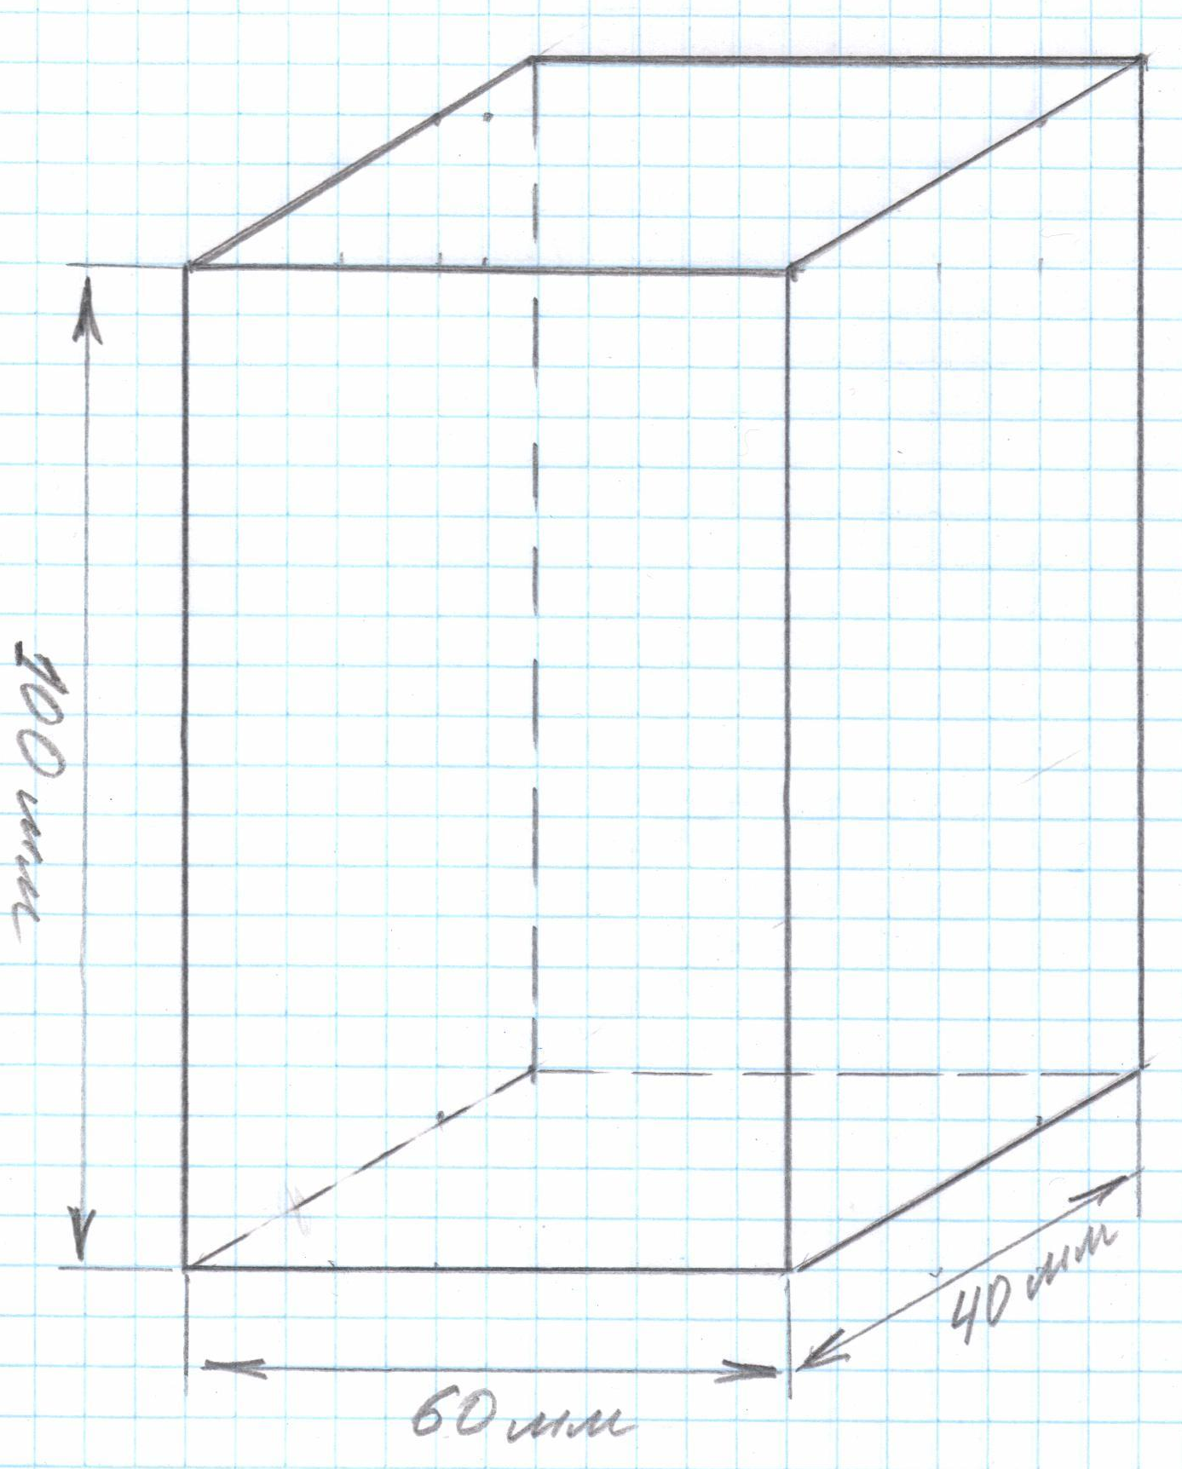

Все диагонали прямоугольного параллелепипеда равны. Квадрат его диагонали равен сумме квадратов трех его измерений:



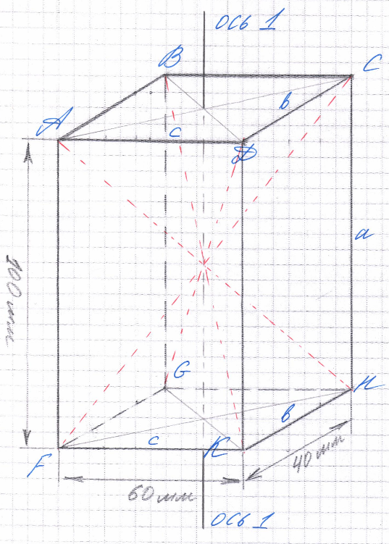Таким образом, BK=CF=FH=DG=*D*

**

Найдем cosδ1. Косинус угла - это отношение прилежащего катета к гипотенузе.

Построим следующий чертеж.

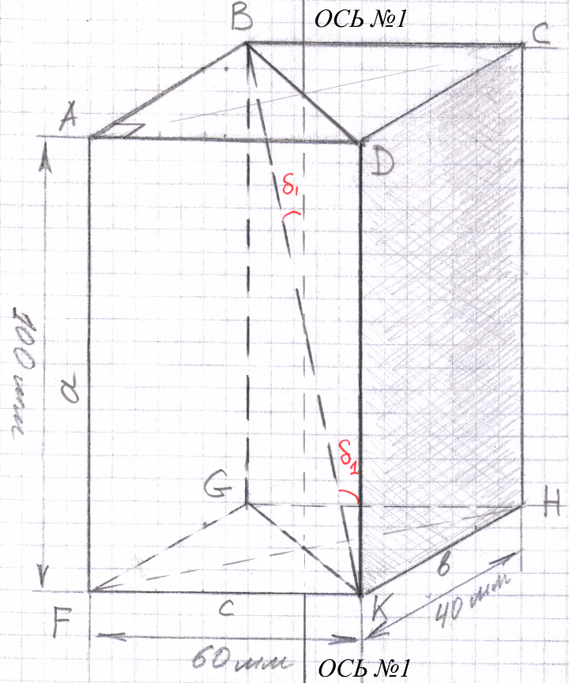Используя тот факт, что прямые *ОСЬ№1* и DK параллельны друг-другу и BK секущая мы можем искать cosδ1 из прямоугольного треугольника BKD в котором 

Таким образом 

δ1~35.8°

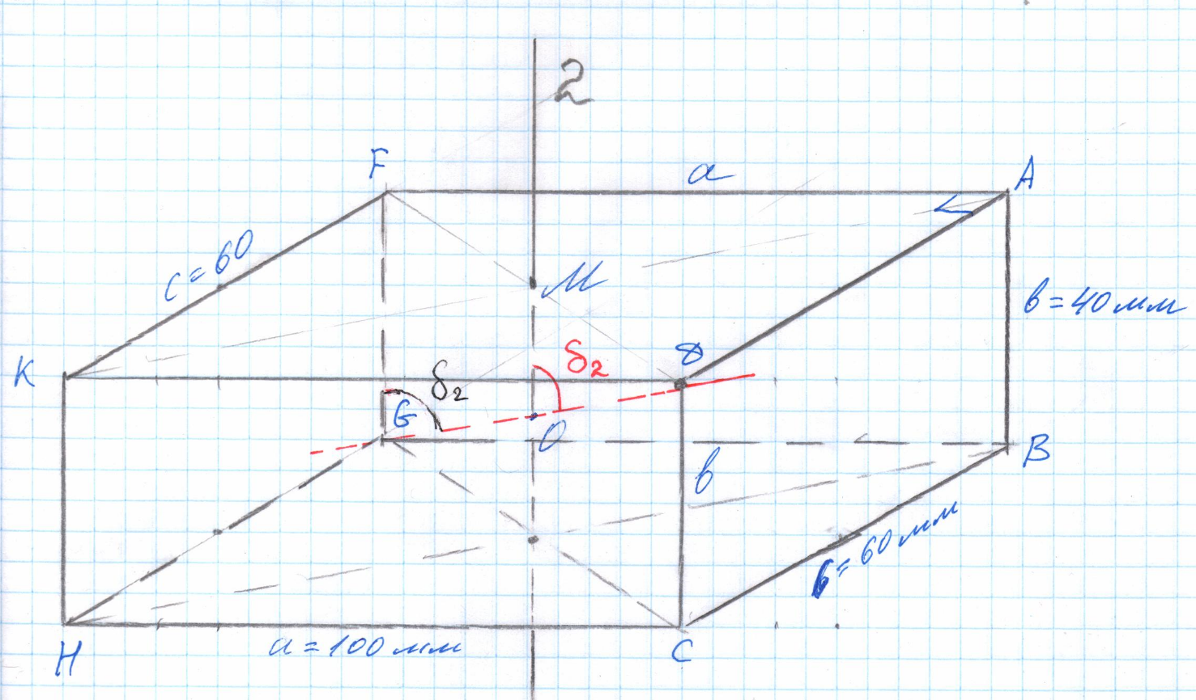Найдем cosδ2.

Найдем cosδ2 из прямоугольного треугольника GFD, у которого 

, δ2~71,09°.

Найдем cosδ3.

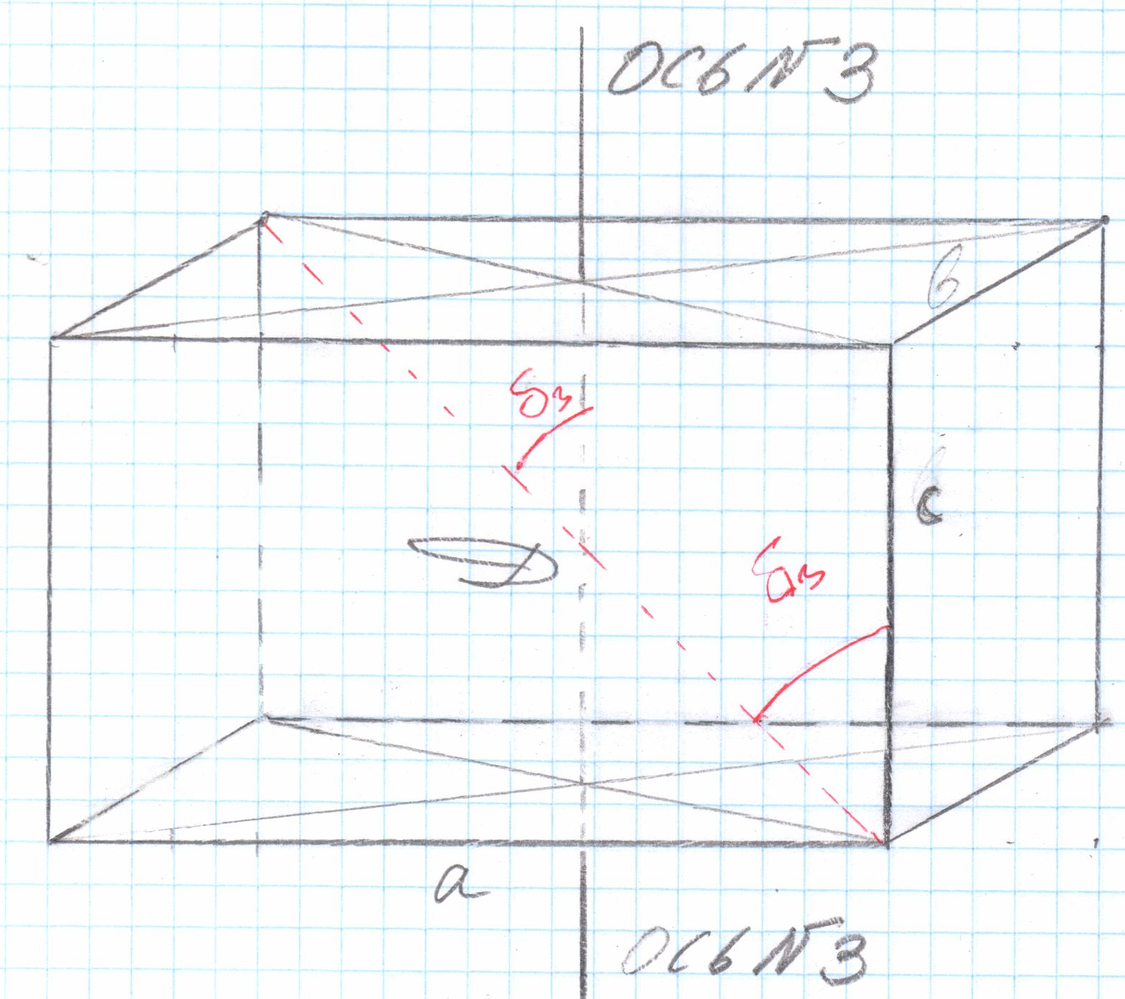



δ3~61,05°